1.小雯同学性格内向，胆小怯懦，最喜欢的事就是一个人静静地读书，很少和同学主动交往。为了改变这个现状，你认为老师应采取的措施是（）
①主动与她谈心，希望能得到信任
②表扬小雯喜欢读书的好习惯
③建立班级互动小组，把小雯与性格外向的同学划分一组
④批评小雯胆小不合群
A.①②④ B.②③④ C.①②③ D.①③④
1.C【山香讲师解析】教师要尊重并适应学生个体的差异性和独特性，同时，针对个体差异性和独特性，采取特色化、个性化的教育方式。④批评小雯胆小不合群，没有尊重学生个体的差异性和独特性，可能让小雯感到自卑和孤立，进一步强化她的内向和胆怯，是错误的教育方式。④不选，排除A、B、D项。①主动与小雯谈心，能够深入了解小雯内心的想法，与其建立信任关系，让其感受到老师的关心和支持。②表扬小雯喜欢读书的好习惯，能够通过鼓励的方式，增强其自信心，老师可以据此引导小雯多与其他同学交流读书心得。③建立班级互动小组，把小雯与性格外向的同学划分一组，是一种有效的社交支持策略，可以让外向的同学带动小雯参加集体活动，让她在轻松的社交氛围里逐渐适应与他人交往。本题选C。
2.文学是人学，作家将自己内心深处最 的无意识心理活动以文字的形式外化，从而让读者得以窥见在文字中流淌着的珍贵灵魂。文学写作是自我的 ，亦是找寻自我的途径。对于文学作品的解读，也应该从深入作家的内心世界起步。
依次填入画横线部分最恰当的一项是（）
- 无私 倾诉
B.隐蔽 袒露
C.宝贵 抒发
D.真实 发泄
2.B【山香讲师解析】第一空，分析上下文可知，所填词语修饰“无意识心理活动”。根据后文“让读者得以窥见在文字中流淌着的珍贵灵魂”可知，作者的无意识的心理活动是不容易被读者看见的。B项“隐蔽”、D项“真实”均符合句意，保留。A项“无私”、C项“宝贵”均无法体现“不容易被读者看见”的特点，排除A项、C项。
第二空，根据后文“亦是找寻自我的途径”可知，所填词语应传达出文学写作是自我的表达的意思。B项“袒露”比喻毫不掩饰地表露，符合句意，保留。D项“发泄”指尽量发出（情欲或不满情绪等），多与不好的情绪搭配，与文段感情色彩不符，排除。故本题选B。
3.从所给的四个选项中，选择最合适的一个填入问号处，使之呈现一定的规律性（）
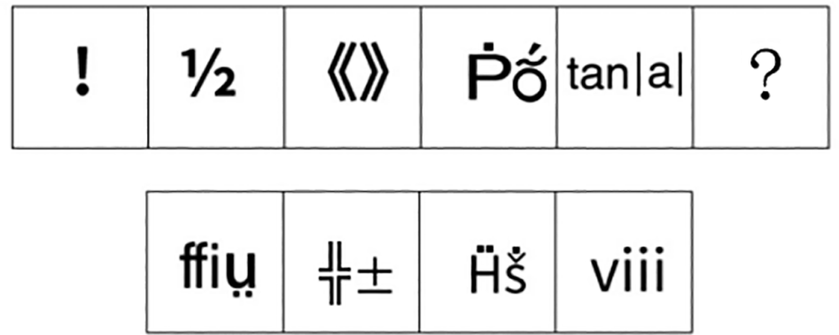
A B C D
3.D【山香讲师解析】观察发现，题干图形的部分数依次为2、3、4、5、6，构成等差递增，故？处图形的部分数应为7。选项图形的部分数分别为6、6、6、7，只有D项符合。故本题选D。
4.将5个相邻的铺位出租给2家餐厅和2家水果店。要求租完不能有空余铺位，每家餐厅可以租用1个铺位，也可以租用并打通2个相邻的铺位作为其营业场所，每家水果店只能租用1个铺位，且相同类型的两个租户之间至少要间隔1个铺位。问有多少种不同的安排方式（）
A.24 B.48 C.8 D.16
4.D【山香讲师解析】题目要求将5个相邻铺位租给2家餐厅和2家水果店，不能有空铺，相同类型的两个租户之间至少要间隔1个铺位且只有餐厅可以租用并打通2个相邻的铺位作为其营业场所，水果店只能租用1个铺位且不能相邻，故必然有一个餐厅租用并打通2个相邻的铺位作为其营业场所。设这5个铺位依次为A、B、C、D、E，可分情况讨论：
若其中一餐厅租用并打通的相邻铺位为A、B，则两家水果店只能租用不相邻的C、E，此时共有4种排列方式；若其中一餐厅租用并打通的相邻铺位为B、C，则两家水果店只能租用A、D，此时共有4种排列方式；若其中一餐厅租用并打通的相邻铺位为C、D，则两家水果店只能租用B、E，此时共有4种排列方式；若其中一餐厅租用并打通的相邻铺位为D、E，则两家水果店只能租用A、C，此时共有4种排列方式；综上所述，共计16种安排方式。
5.当前很多中小学安全教育长期滞后，缺乏专门负责的教师和相关课程。通常只有当社会上出现重大校园或学生安全事件后，教师才会临时性地给学生讲一些安全知识。但这显然是不够的。如何加强安全教育，让中小学生时刻绷紧安全这根弦，是摆在所有中小学教育工作者和广大家长面前的一大现实课题。
假如你是某小学的班主任，请你为班级的学生设计一个安全教育主题班会活动方案。要求完成以下具体任务：
1.拟定活动方案的主题。
要求：主题鲜明，概括准确，字数不超过15字。
2.阐述活动方案的设计依据。
要求：清晰合理，表达简洁，字数不超过100字。
3.写出活动方案的目标、内容与过程。
要求：目标明确，内容充实，措施得当，具有针对性和可操作性，字数不超过500字。
4.如果该方案付诸实施，你将如何评估其效果？
要求：指标恰当，方法可行，字数不超过100字。
5.【山香讲师解析】1.活动主题
筑牢安全防线，守护学生成长（13字）
2.设计依据
当前小学生安全教育滞后，缺乏专业师资与课程，多为临时应对。设计此班会，旨在强化学生安全意识，传授实用安全知识，提升自我保护能力。
（64字）
3.（1）活动目标
①学生树立牢固的安全意识，认识到安全的重要性。
②学生掌握各类校园与日常生活安全知识及技能。
③学生养成良好的安全习惯，提高自我保护能力。
（2）内容与过程
①安全警钟长鸣
播放近期校园安全事故视频片段，如课间打闹受伤、运动不当骨折等。播放结束后，提问学生看到视频的感受，引发对安全问题的重视，引入班会主题。
②安全知识展示
运用PPT，结合图片与案例，详细讲解校园活动安全（如课间文明休息、体育器材正确使用）、交通安全（过马路规则、乘车注意事项）、消防安全（火灾逃生方法、灭火器使用）等知识。重点强调易被忽视的安全细节。
③安全大讨论
组织学生分组讨论身边存在的安全隐患及其应对措施。如教室电器使用、楼梯通行等方面。每组选派代表发言，分享讨论结果。教师总结归纳，补充遗漏要点。
④安全演练秀
模拟火灾场景，组织学生进行逃生演练。强调演练规则与注意事项，如用湿毛巾捂住口鼻、弯腰低姿前行等。演练结束后，点评过程，纠正不当行为，强化逃生技能。
⑤安全承诺书
发放安全承诺书，让学生签字承诺遵守安全规则。教师总结班会，鼓励学生将安全知识牢记于心，落实到行动中，共同营造安全校园环境。
（481字）
4.效果评估
（1）知识测试：班会后开展安全知识小测试，了解学生对安全知识的掌握程度。
（2）行为观察：观察学生在校园日常活动中的行为，看是否养成良好的安全习惯，评估自我保护能力提升情况。
（86字）
评分标准主题明确，紧扣“筑牢安全防线，守护学生成长”（10%）；
设计依据合理，聚焦学生的安全教育，紧扣活动主题（15%）；
活动目标明确且具有针对性，逐步递进（20%）；
活动形式多样，注重互动交流，能有效提升学生参与度和安全意识（20%）；
环节设计层层递进，逻辑清晰，操作性强，确保活动效果（20%）；
效果评估方式具体可行，通过知识测试和行为观察全面评估目标达成情况（15%）。

